华南理工大学
《计算机网络（中文）》课程实验报告
实验题目： 实验五 网络Socket编程
组长： 黄鸿展 学号： 202230441138
班级： 计算机科学与技术2班 组别：
小组成员： 黄鸿展
指导教师：
实验概述
1. 实验目的
（1）掌握Socket网络编程的基本原理和方法。
（2）深刻理解Socket的底层运作原理。
（3）通过实践加深对计算机网络体系结构和运行机制的理解。
（4）提高编程和分析问题，解决问题的能力。

  - 实验目标
1)基本要求：实现一个FTP协议的客户端和服务端，完成基本的文件传输功能。
2)提交的内容：文档报告（包括设计文档，使用说明）， 源代码，可执行程序，以上内容分成三个文件夹存放（分别是Doc、Src、bin），再统一打包提交到教学在线。
3)建议附加功能（可酌情获得加分，有附加功能的FTP可以分组进行，最多不超过3人）多客户端访问。
✓在获取文件之前能够先得到文件列表。
✓有兴趣的同学可以提交其它的作品，但作品必须基于底层的Socket(具体见实验要求)，不能使用高层封装的Socket（如Java类库，MFC等）。

3. 实验环境
（1）实验平台：Linux或Windows均可
（2）开发语言：C或C++
（3）开发环境：不限，如Visual C++, .NET, Vi等
重要要求：为了让同学们更好的理解Socket的底层运作原理，Linux平台下只能使用底层库socket(socket.h)，Windows平台下只能使用Winsock(winsock.h)，请勿使用其它高层封装的Socket库（如Java库，MFC等）。

- 实验过程

  - 实验思路
FTP采用客户服务器模式，即Client-Server(C/S)结构。
一个FTP服务器进程可以同时为多个客户进程提供服务。
FTP的工作情况如下图所示：
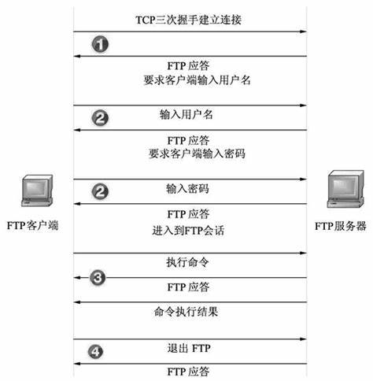
由此设计流程图如下：
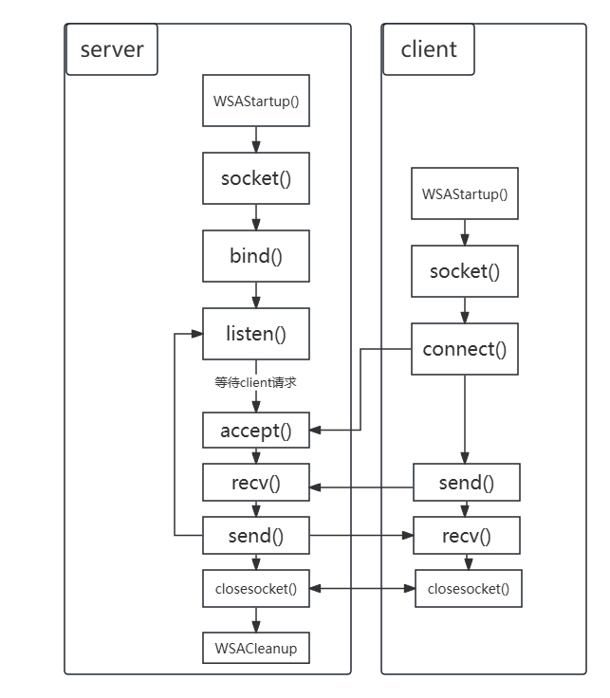
  - 程序设计

Server端的实现：
结构与变量：
• SOCKET sockClient, sockServer: 套接字变量，用于服务器和客户端的通信。
• sockaddr_in severAddr, ClientAddr: 存储服务器和客户端的地址信息。
• int addrLen: 地址长度。
• char fileName[20]: 存储文件名。
• char order[20]: 存储命令。
• char rbuff[1024], sbuff[1024]: 用于接收和发送数据的缓冲区。
• char namePassword[1024]: 存储用户名和密码
具体函数：
• startSock(): 初始化Winsock。如果失败则返回-1。
• createSocket(): 用于创建套接字并绑定到指定端口。如果创建或绑定失败，则返回-1。
• sendFileRecord(SOCKET datatcps, WIN32_FIND_DATA* pfd): 发送文件记录。
• sendFileList(SOCKET datatcps): 发送文件列表到客户端。
• sendFile(SOCKET datatcps, FILE* file): 用于发送文件内容到客户端。
• connectProcess(): 用于处理客户端连接请求和命令。根据收到的命令，调用相应的处理函数。
主函数：
主函数依次调用startSock()、createSocket()和connectProcess()，如果任何一步失败则返回-1。

Client端的实现：
结构与变量：
• sockClient 是一个套接字对象，用于客户端与服务器之间的通信。
• serverAddr 是一个 sockaddr_in 结构，用于存储服务器的地址信息。
• inputIP 存储输入的服务器 IP 地址。
• fileName 存储文件名。
• rbuff 和 sbuff 分别是接收和发送缓冲区。
• checkFlag 标志用户是否已经通过登录验证。
具体函数：
DWORD startSock(); // 启动 Winsock 并初始化
DWORD createSocket(); // 创建 socket
DWORD callServer(); // 发送连接请求
void help(); // 菜单
void list(SOCKET sockfd); // 列出远方当前目录
DWORD sendTCP(char data[]); // 发送要执行的命令至服务端
int user(); // 上传用户名
int pass(); // 上传密码
int sendFile(SOCKET datatcps, FILE* file); // put 文件内容传输到服务器
(源代码在最后)

- 实验结果
用户输入指定的用户名与密码，正确的情况下就可以连入对应的IP：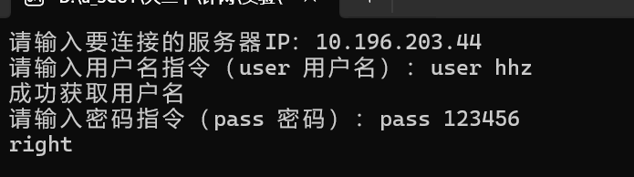
按下问号或者help，可以打印FTP帮助菜单：
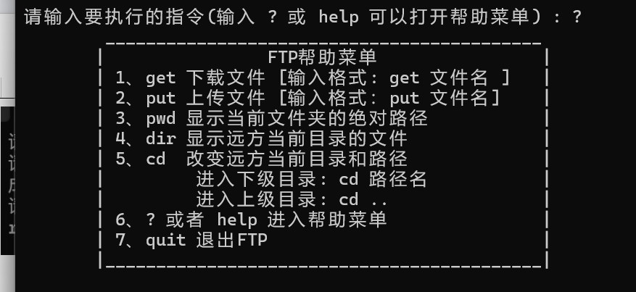
输入pwd可以显示当前绝对路径，而dir可以显示当前目录的文件信息，包括修改日期，大小等。
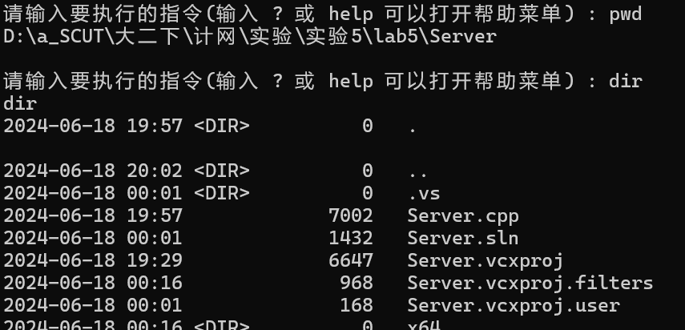
输入cd [绝对路径] 可以转移到对应的目录，cd ..可以实现返回上级目录：
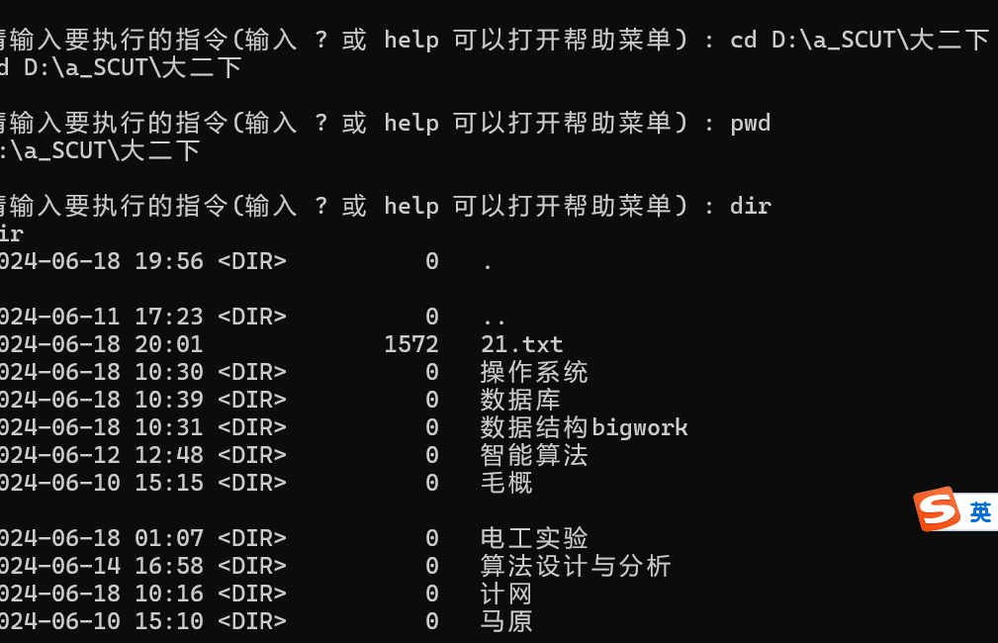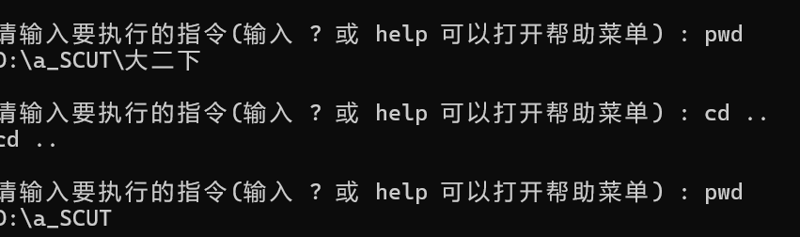
可以用get命令下载server端对应的文件。
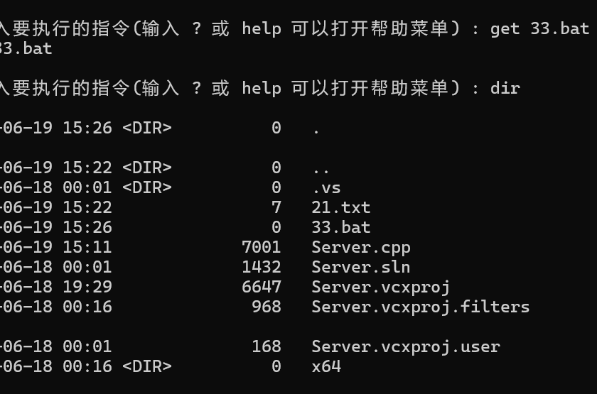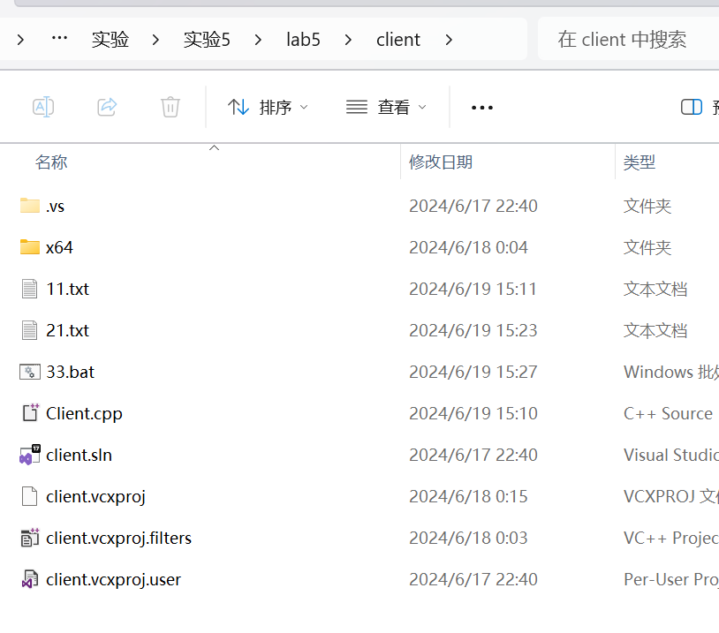
可以用put命令实现将路径下对应的文件下载到server端。
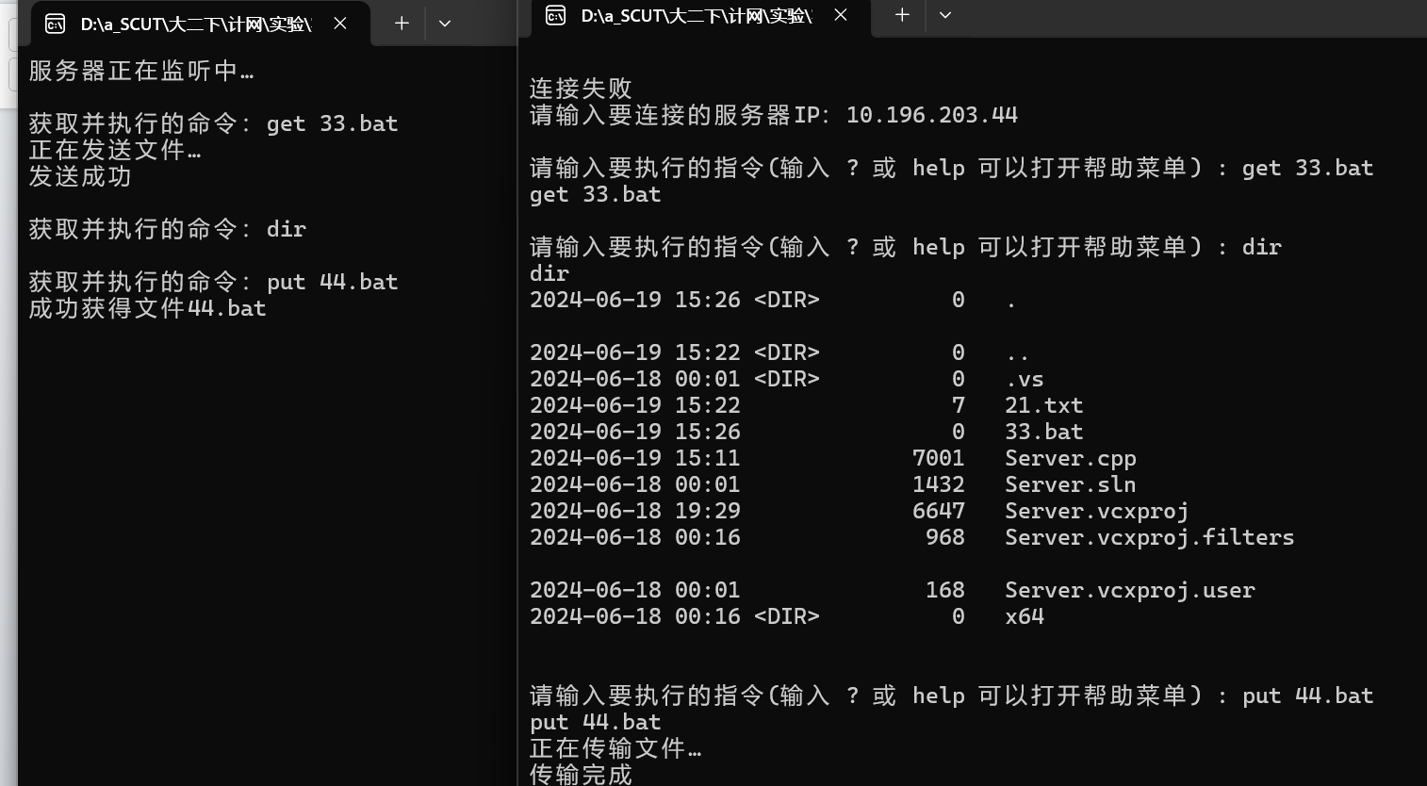
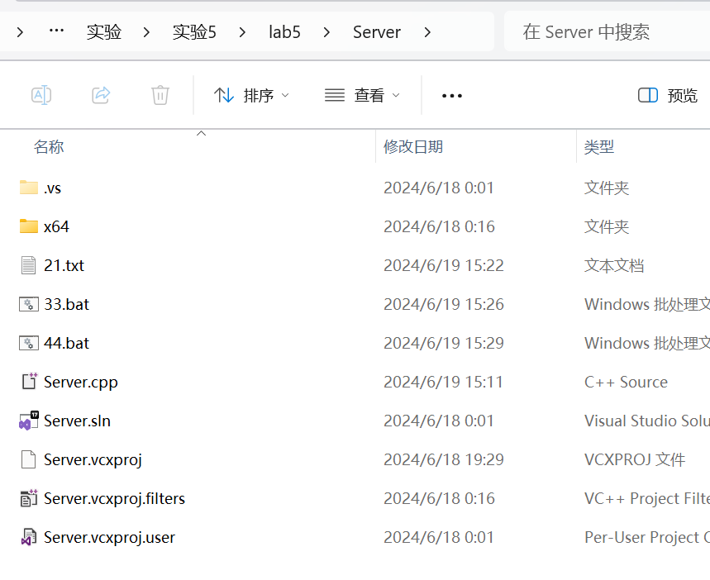
- 具体代码
Server.cpp:
#include "Winsock.h"
#include "windows.h"
#include <iostream>
#include <string>
using namespace std;
#define RECV_PORT 3312 //接收端口
#define SEND_PORT 4302 //发送端口
#pragma comment(lib, "wsock32.lib")
SOCKET sockClient, sockServer;
sockaddr_in severAddr;//服务器地址
sockaddr_in ClientAddr;//客户端地址
int addrLen; //地址长度
char fileName[20]; //文件名
char order[20]; //命令
char rbuff[1024]; //接收缓冲区
char sbuff[1024]; //发送缓冲区
char namePassword[1024] = "hhz 123456"; //用户名和密码
DWORD startSock();
DWORD createSocket();
int sendFileRecord(SOCKET datatcps, WIN32_FIND_DATA* pfd);
int sendFileList(SOCKET datatcps);
int sendFile(SOCKET datatcps, FILE* file);
DWORD connectProcess();

DWORD startSock() {//初始化winsock
WSADATA WSAData;
if (WSAStartup(MAKEWORD(2, 2), &WSAData) != 0) {
cout << "初始化失败" << endl;
return -1;
}
return 1;
}
DWORD createSocket() {
sockClient = socket(AF_INET, SOCK_STREAM, 0);
if (sockClient == SOCKET_ERROR) {
cout << "创建失败" << endl;
WSACleanup();
return -1;
}
severAddr.sin_family = AF_INET;
severAddr.sin_addr.s_addr = htonl(INADDR_ANY);
severAddr.sin_port = htons(RECV_PORT);
if (bind(sockClient, (struct sockaddr FAR*) & severAddr, sizeof(severAddr)) == SOCKET_ERROR) {
//bind函数用于将socket和地址结构绑定
cout << "绑定失败" << endl;
return -1;
}
return 1;
}
DWORD connectProcess() {
addrLen = sizeof(ClientAddr);//addrLen是对象地址的长度
if (listen(sockClient, 10) < 0) {//让套接字进入被动监听状态，参数2为请求队列的最大长度
cout << "监听失败" << endl;
return -1;
}
cout << "服务器正在监听中…" << endl;
while (1) {
//accept取出队列头部的连接请求
//sockclient是处于监听的套接字
//ClientAddr 是监听的对象地址
sockServer = accept(sockClient, (struct sockaddr FAR*) & ClientAddr, &addrLen);
while (1) {
memset(rbuff, 0, sizeof(rbuff));
memset(sbuff, 0, sizeof(sbuff));
if (recv(sockServer, rbuff, sizeof(rbuff), 0) <= 0) {
break;
}
cout << endl << "获取并执行的命令：" << rbuff << endl;
if (strncmp(rbuff, "get", 3) == 0) {
strcpy(fileName, rbuff + 4);
FILE* file;//定义一个文件访问指针
//处理下载文件请求
file = fopen(fileName, "r");//打开文件，只允许读
if (file) {
sprintf(sbuff, "get %s", fileName);
if (!send(sockServer, sbuff, sizeof(sbuff), 0)) {
fclose(file);
return 0;
}
else {//创建额外数据连接传送数据
if (!sendFile(sockServer, file)) {
return 0;
}
fclose(file);
}
}
else {
strcpy(sbuff, "无法打开文件\n");
if (send(sockServer, sbuff, sizeof(sbuff), 0)) {
return 0;
}
}
}//get
else if (strncmp(rbuff, "put", 3) == 0) {
FILE* fd;
int cnt;
strcpy(fileName, rbuff + 4);
fd = fopen(fileName, "w+");
if (fd == NULL) {
cout << "无法打开文件" << fileName << endl;
return 0;
}
sprintf(sbuff, "put %s", fileName);
if (!send(sockServer, sbuff, sizeof(sbuff), 0)) {
fclose(fd);
return 0;
}
memset(sbuff, '\0', sizeof(rbuff));
while ((cnt = recv(sockServer, rbuff, sizeof(rbuff), 0)) > 0) {
fwrite(rbuff, sizeof(char), cnt, fd);//把cnt个数据长度为char的数据从rbuff输入到fd指向的文件
}
cout << "成功获得文件" << fileName << endl;
fclose(fd);
}//put
else if (strncmp(rbuff, "pwd", 3) == 0) {
char path[1000];
GetCurrentDirectory(sizeof(path), path);//找到当前进程的当前目录
strcpy(sbuff, path);
send(sockServer, sbuff, sizeof(sbuff), 0);
}//pwd
else if (strncmp(rbuff, "dir", 3) == 0) {
strcpy(sbuff, rbuff);
send(sockServer, sbuff, sizeof(sbuff), 0);
sendFileList(sockServer);
}//dir
else if (strncmp(rbuff, "cd", 2) == 0) {
strcpy(fileName, rbuff + 3);
strcpy(sbuff, rbuff);
send(sockServer, sbuff, sizeof(sbuff), 0);
SetCurrentDirectory(fileName);//设置当前目录
}//cd
else if (strncmp(rbuff, "user", 4) == 0) {
char tbuff[1024];
strcpy(tbuff, rbuff + 5);
strcat(tbuff, " ");
memset(rbuff, '\0', sizeof(rbuff));
strcpy(sbuff, "成功获取用户名\0");
send(sockServer, sbuff, sizeof(sbuff), 0);

recv(sockServer, rbuff, sizeof(rbuff), 0);
cout << endl << "获取并执行的命令：" << rbuff << endl;
strcat(tbuff, rbuff + 5);
if (strcmp(tbuff, namePassword) == 0) {//验证是否正确并返回数据给客户端
send(sockServer, "right\0", sizeof(sbuff), 0);
}
else {
send(sockServer, "wrong\0", sizeof(sbuff), 0);
}
}//user pass
closesocket(sockServer);
}
}
}
int sendFile(SOCKET datatcps, FILE* file) {
cout << "正在发送文件…" << endl;
memset(sbuff, '\0', sizeof(sbuff));
while (1) {//从文件中循环读取数据并发送至客户端
int len = fread(sbuff, 1, sizeof(sbuff), file);//把file指针指向的文件中的内容读取到sbuff中
if (send(datatcps, sbuff, len, 0) == SOCKET_ERROR) {
cout << "连接失败" << endl;
closesocket(datatcps);
return 0;
}
if (len < sizeof(sbuff)) {//文件传送结束
break;
}
}
closesocket(datatcps);
cout << "发送成功" << endl;
return 1;
}
int sendFileList(SOCKET datatcps) {
HANDLE hff; //建立一个线程
WIN32_FIND_DATA fd; //搜索文件
hff = FindFirstFile("*", &fd); //查找文件来把待操作文件的相关属性读取到WIN32_FIND_DATA结构中去
if (hff == INVALID_HANDLE_VALUE) { //发生错误
const char* errStr = "列出文件列表时发生错误\n";
cout << *errStr << endl;
if (send(datatcps, errStr, strlen(errStr), 0) == SOCKET_ERROR) {
cout << "发送失败" << endl;
}
closesocket(datatcps);
return 0;
}
BOOL flag = TRUE;
while (flag) {//发送文件信息
if (!sendFileRecord(datatcps, &fd)) {
closesocket(datatcps);
return 0;
}
flag = FindNextFile(hff, &fd);//查找下一个文件
}
closesocket(datatcps);
return 1;
}
int sendFileRecord(SOCKET datatcps, WIN32_FIND_DATA* pfd) {//发送当前的文件记录
char fileRecord[MAX_PATH + 32];

FILETIME ft; //文件的建立时间
FileTimeToLocalFileTime(&pfd->ftLastWriteTime, &ft);//Converts a file time to a local file time.

SYSTEMTIME lastWriteTime;
FileTimeToSystemTime(&ft, &lastWriteTime);

const char* dir = pfd->dwFileAttributes & FILE_ATTRIBUTE_DIRECTORY ? "<DIR>" : " ";
sprintf(fileRecord, "%04d-%02d-%02d %02d:%02d %5s %10d %-20s\n",
lastWriteTime.wYear,
lastWriteTime.wMonth,
lastWriteTime.wDay,
lastWriteTime.wHour,
lastWriteTime.wMinute,
dir,
pfd->nFileSizeLow,
pfd->cFileName
);
if (send(datatcps, fileRecord, strlen(fileRecord), 0) == SOCKET_ERROR) {
//通过datatcps接口发送fileRecord数据，成功返回发送的字节数
cout << "发送失败" << endl;
return 0;
}
return 1;
}
int main() {
if (startSock() == -1 || createSocket() == -1 || connectProcess() == -1) {
return -1;
}
return 1;
}
Client.cpp:
#include "Winsock.h"
#include "windows.h"
#include "time.h"
#include "stdio.h"
#include <iostream>
using namespace std;

#define RECV_PORT 3312 //接收端口
#define SEND_PORT 4302 //发送端口
#pragma comment(lib, "wsock32.lib") //加载ws2_32.dll，

SOCKET sockClient; //客户端对象
sockaddr_in serverAddr; //服务器地址
char inputIP[20]; //存储输入的服务器IP
char fileName[20]; //文件名
char rbuff[1024]; //接收缓冲区
char sbuff[1024]; //发送缓冲区
bool checkFlag = false; //标志是否通过登陆

DWORD startSock(); //启动winsock并初始化
DWORD createSocket(); //创建socket
DWORD callServer(); //发送连接请求

void help(); //菜单
void list(SOCKET sockfd); //列出远方当前目录
DWORD sendTCP(char data[]); //发送要执行的命令至服务端
int user(); //上传用户名
int pass(); //上传密码
int sendFile(SOCKET datatcps, FILE* file); //put 传送给远方一个文件

DWORD startSock() { //启动winsock并初始化
WSADATA WSAData;
char a[20];
memset(a, 0, sizeof(a));
if (WSAStartup(MAKEWORD(2, 2), &WSAData) != 0) { //加载winsock版本
cout << "sock初始化失败" << endl;
return -1;
}
if (strncmp(inputIP, a, sizeof(a)) == 0) {
cout << "请输入要连接的服务器IP：";
cin >> inputIP;
}
//设置地址结构
serverAddr.sin_family = AF_INET; //AF_INET表示使用 TCP/IPv4 地址族进行通信
serverAddr.sin_addr.s_addr = inet_addr(inputIP); //指定服务器IP，十进制转化成二进制IPV4地址
serverAddr.sin_port = htons(RECV_PORT); //设置端口号，htons用于将主机字节序改为网络字节序
return 1;
}
DWORD createSocket() { //创建socket
sockClient = socket(AF_INET, SOCK_STREAM, 0);//当socket函数成功调用时返回一个新的SOCKET(Socket Descriptor)

if (sockClient == SOCKET_ERROR) {
cout << "创建socket失败" << endl;
WSACleanup();//终止Ws2_32.dll 的使用
return -1;
}
return 1;
}
DWORD callServer() { //发送连接请求
createSocket();
if (connect(sockClient, (struct sockaddr*)&serverAddr, sizeof(serverAddr)) == SOCKET_ERROR) {//connect()创建与指定外部端口的连接
cout << "连接失败" << endl;
memset(inputIP, 0, sizeof(inputIP));
return -1;
}
return 1;
}
void help() { //帮助菜单
cout << " ___________________________________________ " << endl
<< " | FTP帮助菜单 | " << endl
<< " | 1、get 下载文件 [输入格式: get 文件名 ] | " << endl
<< " | 2、put 上传文件 [输入格式：put 文件名] | " << endl
<< " | 3、pwd 显示当前文件夹的绝对路径 | " << endl
<< " | 4、dir 显示远方当前目录的文件 | " << endl
<< " | 5、cd 改变远方当前目录和路径 | " << endl
<< " | 进入下级目录: cd 路径名 | " << endl
<< " | 进入上级目录: cd .. | " << endl
<< " | 6、? 或者 help 进入帮助菜单 | " << endl
<< " | 7、quit 退出FTP | " << endl
<< " |___________________________________________| " << endl;
}
DWORD sendTCP(char data[]) { //发送要执行的命令至服务端
int length = send(sockClient, data, strlen(data), 0);
if (length <= 0) {
cout << "发送命令至服务端失败" << endl;
closesocket(sockClient);
WSACleanup();
return -1;
}
return 1;
}
int sendFile(SOCKET datatcps, FILE* file) { //put 传送给远方一个文件
cout << "正在传输文件…" << endl;
memset(sbuff, '\0', sizeof(sbuff));
while (1) { //从文件中循环读取数据并发送
int len = fread(sbuff, 1, sizeof(sbuff), file); //fread从file文件读取sizeof(sbuff)长度的数据到sbuff，返回成功读取的数据个数
if (send(datatcps, sbuff, len, 0) == SOCKET_ERROR) {
cout << "与客户端的连接中断" << endl;
closesocket(datatcps);
return 0;
}
if (len < sizeof(sbuff)) {
break;
}
}
closesocket(datatcps);
cout << "传输完成" << endl;
return 1;
}
void list(SOCKET sockfd) { //列出远方当前目录
int nRead;
memset(sbuff, '\0', sizeof(sbuff));
while (1) {
nRead = recv(sockClient, rbuff, sizeof(rbuff), 0);
//recv通过sockClient套接口接受数据存入rbuff缓冲区，返回接收到的字节数
if (nRead == SOCKET_ERROR) {
cout << "读取时发生错误" << endl;
exit(1);
}
if (nRead == 0) { //数据读取结束
break;
}
//显示数据
rbuff[nRead] = '\0';
cout << rbuff << endl;
}
}
int user() {
char operation[10], name[20]; //操作与文件名
char order[30] = "\0"; //输入的命令
char buff[80]; //用来存储经过字符串格式化的order
cout << "请输入用户名指令（user 用户名）：";
cin >> operation;
cin >> name;
strcat(order, operation), strcat(order, " "), strcat(order, name);
sprintf(buff, order);
sendTCP(buff); //发送指令
recv(sockClient, rbuff, sizeof(rbuff), 0); //接收信息
cout << rbuff << endl;
return 1;
}
int pass() {
char operation[10], name[20]; //操作与文件名
char order[30] = "\0"; //输入的命令
char buff[80]; //用来存储经过字符串格式化的order
cout << "请输入密码指令（pass 密码）：";
cin >> operation;
cin >> name;
strcat(order, operation), strcat(order, " "), strcat(order, name);
sprintf(buff, order);
sendTCP(buff); //发送指令
recv(sockClient, rbuff, sizeof(rbuff), 0); //接收信息
cout << rbuff << endl;
if (strcmp(rbuff, "wrong") == 0) {
return 0;
}
return 1;
}

int main() {
while (1) {
char operation[10], name[20]; //操作与文件名
char order[30] = "\0"; //输入的命令
char buff[80]; //用来存储经过字符串格式化的order
FILE* fd1, * fd2; //File协议主要用于访问本地计算机中的文件，fd指针指向要访问的目标文件
int cnt;

startSock(); //启动winsock并初始化
if (callServer() == -1) { //发送连接请求失败
continue;
}

//发送连接请求成功，初始化数据
memset(operation, 0, sizeof(operation));
memset(name, 0, sizeof(name));
memset(order, 0, sizeof(order));
memset(buff, 0, sizeof(buff));
memset(rbuff, 0, sizeof(rbuff));
memset(sbuff, 0, sizeof(sbuff));

if (checkFlag == false) {//登陆
if (user() && pass()) {
checkFlag = true;
continue;
}
else {
continue;
}
}

cout << endl << "请输入要执行的指令(输入 ? 或 help 可以打开帮助菜单) : ";
cin >> operation;

if (strncmp(operation, "get", 3) == 0 || strncmp(operation, "put", 3) == 0 || strncmp(operation, "cd", 2) == 0) { ///需要输入文件名的功能
cin >> name;
}
else if (strncmp(operation, "quit", 4) == 0) { ///退出功能
cout << "退出！" << endl;
closesocket(sockClient);
WSACleanup();
break;
}
else if (strncmp(operation, "?", 1) == 0 || strncmp(operation, "help", 4) == 0) { ///帮助菜单功能
help();
}

//将指令整合进order，并存放进buff
strcat(order, operation), strcat(order, " "), strcat(order, name);
sprintf(buff, order);
sendTCP(buff); //发送指令
recv(sockClient, rbuff, sizeof(rbuff), 0); //接收信息
cout << rbuff << endl; //pwd功能在这里已经实现
if (strncmp(rbuff, "get", 3) == 0) { ///下载功能
fd1 = fopen(name, "w"); //打开文件
if (fd1 == NULL) {
cout << "打开或者新建 " << name << "文件失败" << endl;
continue;
}
memset(rbuff, '\0', sizeof(rbuff));
while ((cnt = recv(sockClient, rbuff, sizeof(rbuff), 0)) > 0) {
fwrite(rbuff, sizeof(rbuff), cnt, fd1);
}
fclose(fd1); //关闭文件
}//get
else if (strncmp(rbuff, "put", 3) == 0) { ///上传功能
strcpy(fileName, rbuff + 4);
fd2 = fopen(fileName, "r"); //打开一个文件
if (fd2) { //成功打开
if (!sendFile(sockClient, fd2)) {
cout << "发送失败" << endl;
return 0;
}
fclose(fd2);
}
else {
strcpy(sbuff, "无法打开文件\n");
if (send(sockClient, sbuff, sizeof(sbuff), 0)) {
return 0;
}
}
}//put
else if (strncmp(rbuff, "dir", 3) == 0) { ///dir功能
list(sockClient);
}//dir
closesocket(sockClient); //关闭连接
WSACleanup(); //释放Winsock
}
return 0;
}

指导教师评语及成绩
评语：

成绩： 指导教师签名：
批阅日期：

